NOVO SHOW DE TETÊ ESPÍNDOLA: ‘OUTRO LUGAR’
Participações:
Quintal Brasileiro: violino, viola, cello e baixo
Sandro Moreno: percussão
Adriano Magoo : teclados e sanfona
Tuco Marcondes : violões, ukulele e cítara
Luz Marina: vocal
Projeto de Luz: Marisa Bentivegna
Operador de som: Adriel Santos
Cenografia: João Gonçalves
Direção Artística: Patrícia Black e Uibirá Barelli
Direção Musical: Tetê Espíndola

Composições inéditas de Tetê Espíndola reúnem beleza e ousadia.

O novo show traz várias músicas inéditas, composições de Tetê com parceiros especiais e de longa data, como Arrigo Barnabé, Geraldo Espíndola, Marta Catunda, Bené Fonteles, o compositor francês Philippe Kadosch, Luisa Gimenez, o imortal poeta Manoel de Barros (em poema musicado pela cantora) e Arnaldo Black, autor da música título.

Pronto para surpreender e cativar os melhores ouvintes. Em cada música, arranjos de puro encantamento, o som instigante de estranhezas e belezas que só Tetê inventa para nos levar a Outro Lugar.
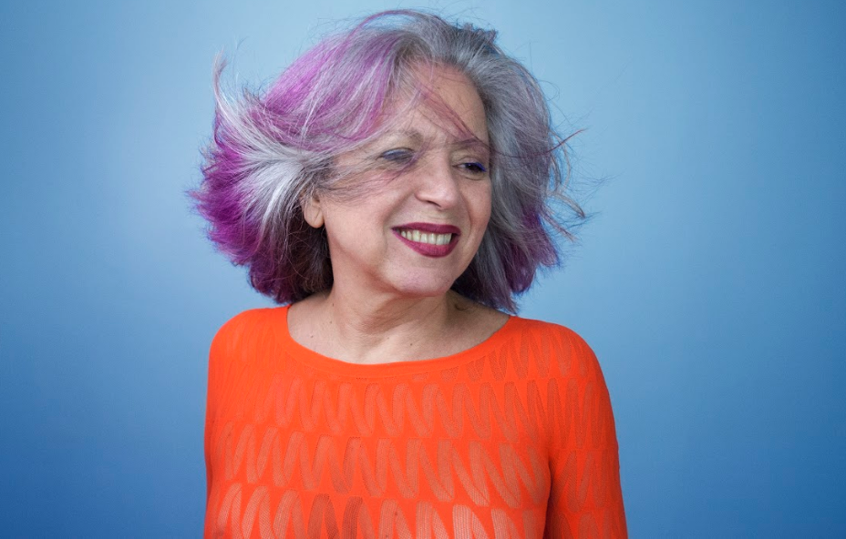
Tetê Espíndola apresenta "Outro Lugar"
Cantora lança disco com músicas inéditas, uma trajetória por épocas e lugares

O convite de Tetê é simples: coloque o disco pra ouvir (com headphones melhor ainda) em um daqueles bons momentos quando você pode se desligar do seu próprio cotidiano e dos acontecimento deste mundo em tempos tão barulhentos, para então imergir em cada tessitura sonora, pelos detalhes entre voz e instrumentos, mas principalmente, se permitir ir pra Outro Lugar.

Em Outro Lugar corre um rio atemporal, alimentado por riachinhos de diversos tempos. Este é o fio condutor do novo álbum de Tetê Espíndola, músicas sobrepostas por diversos momentos de sua carreira e vida, a "desaguar" em um disco de muitas épocas e lugares - físicos e emocionais.

"Cada um de nós tem que encontrar um lugar ou lugares dentro da gente mesmo, pode ser na loucura da cidade ou no meio da natureza. Encontrar a tranquilidade dentro de si mesmo. É a sina de todo ser humano, encontrar o seu lugar e a paz interior", conta Tetê, que retorna com este registro de inéditas, três anos após o lançamento do último trabalho, Asas do Etéreo (2014).

O novo disco traz 12 músicas inéditas, composições de Tetê com parceiros especiais e de longa data, como Marta Catunda, Bené Fonteles, Arrigo Barnabé, Geraldo Espíndola, Philippe Kadosch, Luisa Gimenez, o imortal Manoel de Barros (em poema musicado pela cantora) e Arnaldo Black, autor da música título. A direção musical é de Sandro Moreno, Adriano Maggo e Tetê, ambos parceiros de estrada. Produzido pela LuzAzul, o disco foi gravado em Campo Grande (MS), sua terra natal, em São Paulo e finalizado em Paris, com o francês Philippe Kadosch.

A capa traz um clique da filha, a cineasta Patricia Black, em ensaio fotográfico feito com intimidade de almas. O conceito e a direção de arte também são de Patrícia ao lado do designer Uibirá Barelli. No formato digipack, o CD ganhou luva plástica transparente, que completa a narrativa fluida do projeto gráfico.

Cada canção propõe nuances do território onde foi composta: São Paulo, Campo Grande, Bonito, Rondonópolis, Campos do Jordão, Brasília e Paris. Os músicos convidados revezam-se no decorrer do álbum, cada um com seu instrumento único, criando uma espacialidade étnica, ao mesmo tempo que juntos expandem os gêneros brasileiros. Sandro Moreno na percussão, Adriano Magoo no piano acústico e sanfona, Tuco Marcondes no sitar e tampura, Swami Jr no violão 7 cordas, Marcelo Loureiro na harpa paraguaia, Marcos Borges no ukulele, Félix Wagner no vibrafone, Rosalie Hartog na viola e violino, Mimi Sunnerstam no violoncelo e Emek Evci no baixo acústico. Tetê acompanha na craviola, instrumento que adotou desde os primórdios da carreira. Uma exploração timbrística em cada paisagem sonora percorrida.

Nesse Outro Lugar despontam músicas como Lamber Correnteza, um encontro entre melodia recém composta por Tetê com letra recém vivida por Bené. Anjo Só, que desde que estreou no palco, acompanha a cantora como um talismã. Luz e Anzol, letra do amigo Arrigo Barnabé há muito perdida num antigo caderno, ainda no começo de tudo, ganha música recente para reviver no contemporâneo. Assim como Itaverá, composição do irmão Geraldo criada nos anos 70, trazida na versão original e inédita. "Esta foi a primeira música que ele me ensinou a tocar na craviola", conta Tetê.

Bodoque foi feita em etapas e parte dela surgiu numa viagem pelo interior do Mato Grosso ao som das cigarras. Boca, um poema de Manoel de Barros musicado por ela, grávida do primogênito Dani Black, para o filme Caramujo Flor (de Joel Pizinni). Nela, as vozes gravadas representam a harmonia da música que Tetê criou na craviola toda na tonalidade Ré. Elétrico Beijo foi presente de Kadosch, uma guarânia erudita inspirada na terra natal da cantora, quando ele visitou pela primeira vez o Mato Grosso, a letra surgiu e Arnaldo a finalizou.

São canções acima de tudo frescas e latentes na memória da alma de Tetê Espíndola, garimpadas pelos caminhos sonoros da artista, apontando para um Outro Lugar.

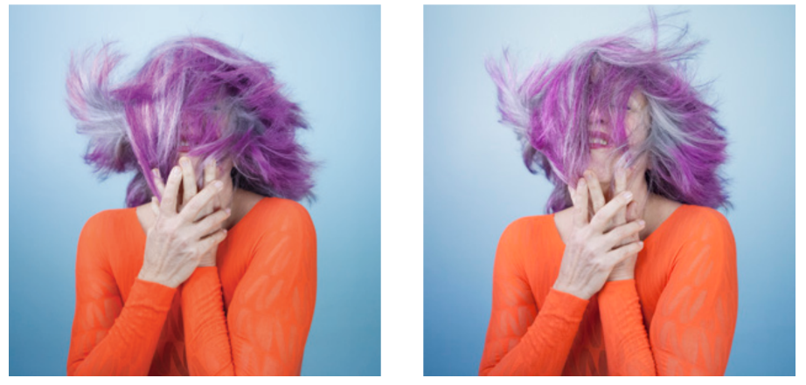 X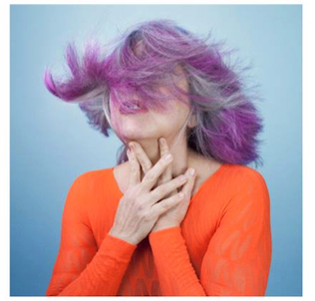

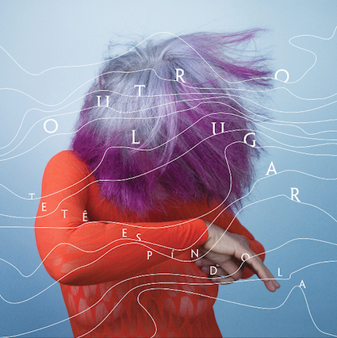

Outro Lugar - Ficha Técnica
Disco de Tetê Espíndola
Faixas: 12
Gênero: Música brasileira
Ano de Lançamento: 2017
Tempo total: 31:02 minutos
Craviola e vozes: Tetê Espíndola
Músicos convidados:
Marcelo Loureiro na harpa paraguaia, Swami Jr no violão 7 cordas, Marcos Borges no ukulele, Tuco Marcondes na cítara e tampura, Adriano Magoo no piano acústico e sanfona, Sandro Moreno na percussão, Felix Wagner no vibrafone, Rosalie Hartog na viola e violino, Mimi Sunnerstam no violoncelo e Emek Evci no baixo acústico.
Vozes adicionais: Gilson Espíndola em “Bodoque” e Rosalie Hartog, vocalize em ”Elétrico beijo".
Direção Musical: Tetê Espíndola, Sandro Moreno e Adriano Maggo
Produção: LuzAzul Produções
Gravação: Alex Cavalheri em Campo Grande/MS
Exceto o piano acústico na faixa “Lamber Correnteza” e violão 7 cordas na faixa “Onda do Tempo” gravados por Paulo Le Petit, no Estúdio Outra Margem em São Paulo. Cítara e tampura na faixa “Outro Lugar” gravados no Estúdio Markond em São Paulo. Vibrafone na faixa “Andorinha” gravado por Ricardo Martins e Gabriel Spazziani, no Estúdio Sambata em São Paulo.
Baixo acústico, violas, violino, violoncelo, voz de Rosalie Hartog, craviola e Voz de Tetê Espíndola na faixa “Elétrico Beijo” gravados por Philippe Kadosch, no Studio Multicrea em Paris.
Mixagem e Masterização: Philippe Kadosch, no Studio Multicrea em Paris.
Exceto faixa “Boca”, mixada por Alex Cavalheri, no Megaphone Estúdio em Campo Grande/MS.
Direção de Arte: Uibirá Barelli e Patricia Black
Design Gráfico: Uibirá Barelli
Fotografia: Patricia Black
Selo: LuzAzul
Distribuição: LuzAzul Produções e CD Baby

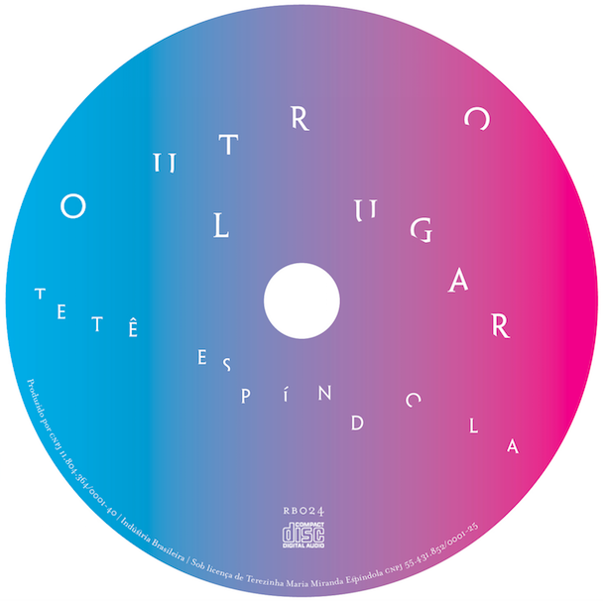

Outro Lugar, faixa a faixa
1 - Andorinha (Tetê Espíndola, 1985)
Craviola e voz: Tetê. Percussão: Sandro Moreno. Vibrafone: Félix Wagner. Ukulele: Marcos Borges.
2 - Outro Lugar (Arnaldo Black, 2006)
Craviola e voz: Tetê. Percussão: Sandro Moreno. Sitar e tampura: Tuco Marcondes.
3 - Lamber Correnteza (Tetê Espíndola e Bené Fonteles, 2005)
Craviola e voz: Tetê. Percussão: Sandro Moreno. Piano acústico: Adriano Magoo.
4 - Itaverá (Geraldo Espíndola, 1974)
Craviola e voz: Tetê. Percussão: Sandro Moreno. Sanfona: Adriano Magoo.
5 - Aconchego (Tetê Espíndola e Marta Catunda, 2013)
Craviola e voz: Tetê. Percussão: Sandro Moreno. Sanfona: Adriano Magoo.
6 - Onda do Tempo (Tetê Espíndola e Marta Catunda, 2014)
Craviola e voz: Tetê. Percussão: Sandro Moreno. Violão 7 cordas: Swami Jr.
7 - Pé de Vento (Tetê Espíndola e Marta Catunda, 2015)
Craviola e voz: Tetê. Percussão: Sandro Moreno. Sanfona: Adriano Magoo.
8 - Luz e Anzol (Tetê Espíndola e Arrigo Barnabé, 1979-2015)
Craviola e voz: Tetê. Harpa Paraguaia: Marcelo Loureiro. Percussão: Sandro Moreno. Colagem sonora: canto da araponga.
9 - Anjo Só (Tetê Espíndola e Luisa Gimenez, 1996)
Craviola e voz: Tetê. Percussão: Sandro Moreno. Baixo Acústico: Emek Evci.
10 - Bodoque (Tetê Espíndola e Marta Catunda, 2008)
Craviola e voz: Tetê. Voz: Gilson Espíndola. Percussão: Sandro Moreno. Violoncelo: Mimi Sunnerstam.
11 - Elétrico Beijo (Philippe Kadosch, Arnaldo Black e Tetê Espíndola, 2001)
Craviola e voz: Tetê. Baixo Acústico: Emek Evci. Voz, violinos e viola: Rosalie Hartog. Violoncelo: Mimi Sunnerstam. Arranjo: Alexandre Mihanovich.
12 - Boca (Tetê Espíndola e Manoel de Barros, 1987)
Vozes: Tetê Espíndola. Colagem sonora: água e vento.

